TUFF  Beslutsunderlag | 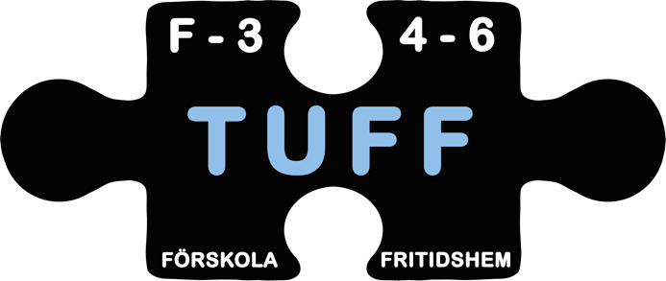 | Arbetsplan  Stormöte  2023-10-26  Verksamhetsåret 23/24

Arbetsplan 2023-2024
Under verksamhetsåret 22/23 ska TUFF:s styrelse:
- Arbeta aktivt för att värva nya medlemmar både till TUFF och UmePedagogerna.
- Följa UmPe:s stadgar och regler.
- Ha minst åtta stycken styrelsemöten.
- Ha minst sex stycken evenemang under verksamhetsåret.
- Försöka engagera alla medlemmar i de aktiviteter vi ordnar.
- Försöka arbeta för att stärka samarbetet med Hectos och andra kårföreningar.
- Framföra och aktivt driva våra medlemmars åsikter i UmPe och andra organ inom lärarutbildningen.
- Aktivt arbeta för alla studenters lika värde och rättigheter samt ta avstånd från all typ av diskriminerande behandling.
- Jobba för att nå ut till fler medlemmar om vilka vi är och vad vi arbetar med.

